АДМИНИСТРАЦИЯ
ГОРОДСКОГО ПОСЕЛЕНИЯ АНДРА
Октябрьского района
Ханты-Мансийского автономного округа – Югры

ПОСТАНОВЛЕНИЕ

« | 3 | » | мая | 20 | 18 | г |  | № | 211

пгт. Андра

Итоги социально-экономического развития
городского поселения Андра за 2017 год

На основании статьи 172 Бюджетного кодекса Российской Федерации, руководствуясь решением Совета Депутатов городского поселения Андра от 22.12.2016 № 47 «Об утверждении положения о бюджетном процессе в городском поселении Андра»:
- Финансово-экономическому отделу администрации городского поселения Андра принять к сведению итоги социально-экономического развития муниципального образования городское поселение Андра за 2017 год согласно приложению.
- Обнародовать настоящее постановление путем размещения в сети Интернет на официальном сайте муниципального образования городское поселение Андра www.andra-mo.ru., а также на информационном стенде администрации поселения.
- Контроль за исполнением постановления оставляю за собой.

Глава городского поселения Андра О.В. Гончарук
СОГЛАСОВАНО
Начальник
организационно-правового отдела О.С. Дворникова

Начальник
финансово-экономического отдела Е.А. Пушкина

Исполнитель:
Главный специалист
финансово-экономического отдела К.П. Микирева

Лист рассылки:
- ОПО – 2 экз.;
- ФЭО – 1 экз.

Приложение
к постановлению администрации
городского поселения Андра
от 03.05.2018 № 211

ИТОГИ СОЦИАЛЬНО-ЭКОНОМИЧЕСКОГО РАЗВИТИЯ
МУНИЦИПАЛЬНОГО ОБРАЗОВАНИЯ ГОРОДСКОЕ ПОСЕЛЕНИЕ АНДРА
ЗА 2017 ГОД

Городское поселение Андра расположено на правом берегу р. Обь в центральной части Октябрьского района. Поселение молодое – 21 сентября 2017 года исполнилось 33 года. Площадь земель в границах поселения составляет 130,64 га. Поселение относится к территории с ограниченным сроком завоза основных продуктов питания и товаров производственно-технического назначения. Градообразующим предприятием является Октябрьское ЛПУ МГ.
ДЕМОГРАФИЧЕСКИЕ ПОКАЗАТЕЛИ

Достижение целей демографической политики в значительной степени зависит от успешного решения широкого круга задач социально – экономического развития, включая обеспечение стабильного экономического роста и роста благосостояния населения, снижение уровня бедности и уменьшение дифференциации по доходам, создание эффективной социальной инфраструктуры (здравоохранение, образование, социальная защита населения), рынка доступного жилья, гибкого рынка труда, доступности и качества услуг.
Численность постоянного населения городского поселения Андра на 01.01.2017 года составила 1922 человека. Число родившихся и умерших человек по состоянию за 2017 год предоставлено в таблице 1.
Таблица 1.
Наименование | За 1 квартал 2017 года | За 2 квартал 2017 года | За 3 квартал 2017 | За 4 квартал 2017
Число родившихся (чел) | 6 | 8 | 13 | 2
Число умерших (чел) | 5 человек (2-система кровообращения; 1-пищевое отравление; 1 – новообразование; 1-заболевание дыхательных путей) | 1 человек (система кровообращения) | - | -

Естественный прирост населения на 01.01.2018 составил 23 человек рис 1.

Рисунок 1. Показатели рождаемости и смертности.

По оценочным данным среднегодовая численность постоянного населения на 01.01.2018 составляет 1945 человек, рис 2.

Рисунок 2. Численность постоянного населения

ТРАНСПОРТ И СВЯЗЬ

Муниципальное образование городское поселение Андра образовалось и выросло в связи с эксплуатацией магистральных газопроводов из Ямало-Ненецкого автономного округа в европейскую часть страны (обслуживающее предприятие ПАО «Газпром трансгаз Югорск» «Октябрьское линейно-производственное управление магистральных газопроводов»).
Транспортная сеть городского поселение Андра улучшилась в связи с открытием федеральной дороги до Белоярского района и объездной дороги вокруг поселения до причала.
Протяженность автомобильных дорог городского поселения Андра составляет 10,57 км. В период отрицательных температур связь с другими населенными пунктами осуществляется по сезонной временной зимней автомобильной дороге. Население пользуется услугами Октябрьского участка ООО «Белоярскавтотранс». Главной транспортной магистралью в период навигации является река Обь, где перевозки осуществляются речным транспортом. Обеспечивает выполнение перевозок ОАО «Северречфлот». Выполняются рейсы теплоходами «Заря», «Метеор» по маршрутам: Ханты-Мансийск – Березово – Ханты-Мансийск; Ханты-Мансийск – Нижние Нарыкары – Ханты-Мансийск; Октябрьское – Приобъе. Для перевозки автотранспорта по маршруту Андра – Приобъе в период навигации действуют паромные переправы (ОАО «Северречфлот», ОАО «СУПТР-10», ИП Яковлев В.Ф.). В период распутицы осуществлением воздушных перевозок занимается компания ЮТЭЙР.
Основным оператором, представляющим услуги телефонной связи на территории поселения, является ООО «Ростелеком». Активно действуют на рынке сотовой связи общероссийские операторы: Ютэл, Мегафон, Мотив, МТС. В 2017 году на территории городского поселения Андра посредством проведения опто-волоконного кабеля осуществляется проводная связь в глобальной сети «Интернет» предприятием ООО «Автоматизироваванные системы связи».
На территории муниципального образования Андра действует отделение почтовой связи Белоярского почтамта Управление Федеральной почтовой связи по ХМАО-Югре – филиала ФГУП «Почта России». Услуги почтовой связи и пункт общественного доступа интернет имеются в УФПС ХМАО-Югра Филиал ФГУП «Почта России» и в МКУК «Межпоселенческая библиотека Октябрьского района» филиал Андринская поселковая библиотека.
На территории г.п. Андра функционирует АЗС ООО «Гарант» (директор Скрябина Л.В.).

РЫНОК ТОВАРОВ И УСЛУГ

На территории городского поселения Андра действует 14 магазинов (таблица 2):

Таблица 2
№ п/п | Название | Вид деятельности
1 | м-н «Домашний» | продуктовый, промышленный
2 | м-н «Комфортум» | продуктовый, промышленный
3 | м-н «СтройМаркет» | строительные материалы
4 | м-н «Метелица» | продуктовый, промышленный
5 | м-н «Пекарня» | хлебобулочные изделия
6 | м-н «Роман» | мобильные аксессуары и принадлежности
7 | м-н «Витамин» | продуктовый
8 | м-н «Каштан» | продуктовый, промышленный
9 | м-н «БУКЕТиК» | цветочный
10 | м-н «Обь» | продуктовый
11 | м-н «Хозяйственный» | промышленный, цветочный
12 | м-н «Комфортум» мкр.Спортивный | продуктовый
13 | м-н «Комфортум» мкр.Финский | продуктовый, промышленный
14 | м-н «Мебель» | мебельный

Услуги общественного питания предоставляют:
- кафе «Гурман»;
- бар «Кландайк»;
- закусочная «Тарки».

Услуги в сфере здравоохранения предоставляет ИП Ефимова О.Н. «Аптека готовых лекарств».

Услуги бытового обслуживания предоставляют:
- ООО «Кодапроектстройсервис»;
- ИП Горячук М.М.

Иные виды услуг:
- услуги в области такси;
- услуги в области парикмахерского искусства;
- услуги ногтевого сервиса.

СОЦИАЛЬНАЯ СФЕРА

Развитием отраслевой социальной сферы в городском поселении Андра являются: обеспечение граждан качественным и доступным образованием, медицинское обслуживание, организация и проведение различных культурно-досуговых, спортивно-массовых мероприятий.

С 1984 года на территории городского поселения действует муниципальное бюджетное дошкольное образовательное учреждение «Детский сад общеразвивающего вида «Семицветик». Одной из ключевых задач развития системы дошкольного образования является повышение качества воспитания детей. Приоритетным направлением в работе дошкольного образования является охрана и укрепление здоровья детей, их физическое развитие и готовность к школе. В МБДОУ «ДСОВ «Семицветик» количество мест для детей дошкольного возраста составляет 178 мест. Детей, стоящих на очереди в детский сад до 2х лет – 3 человека, их них: 2- мальчика, 1 – девочка. На 01.01.2018 года детский сад посещают 132 человека (таблица 3).
Таблица 3
Возраст | Девочки (чел.) | Мальчики (чел.)
2 года | 12 | 15
3 года | 16 | 13
4 года | 13 | 11
5 лет | 13 | 15
6 лет | 14 | 10
Итого | 68 | 64

В 1985 году на территории поселения открылось муниципальное казенное общеобразовательное учреждение «Андринская средняя общеобразовательная школа». Основным видом деятельности учреждения является реализация основных общеобразовательных программ начального и среднего общего образования.
Пополнение материально-технической базы образовательного учреждения позволяет обеспечить организацию образовательного процесса в соответствии с требованиями федерального государственного образовательного стандарта нового поколения.
Комплексная безопасность учреждения обеспечена посредством установления системы видеонаблюдения, тревожной сигнализации, тревожной кнопки.
Содержательной основой для объективной и достоверной системы оценки качества образования является единый государственный экзамен.
Единый государственный экзамен, являясь обязательной формой итоговой аттестации выпускников, позволяет оценить качество и эффективность организации учебного процесса, а также определить сильные и слабые стороны преподавания предметов общеобразовательного цикла в школе.
В целях соблюдения Порядка проведения государственной итоговой аттестации, в части информационной безопасности, установлен и настроен защищенный сегмент Vipnet.
На базе общеобразовательной школы функционируют следующие кружковые спортивные формирования: баскетбол, волейбол, каратэ-до.
В МКОУ «Андринская средняя общеобразовательная школа» учащиеся учатся в 2 смены, число мест рассчитано на 392 человека. На 01.01.2018 года численность учащихся составляет 270 детей школьного возраста (таблица 4).
Таблица 4
Возраст | Мужской пол | Женский пол
6 лет | 0 | 1
7 лет | 14 | 15
8 лет | 17 | 13
9 лет | 15 | 15
10 лет | 25 | 19
11 лет | 15 | 14
12 лет | 14 | 9
13 лет | 12 | 12
14 лет | 4 | 12
15 лет | 11 | 12
16 лет | 7 | 6
17 лет | 3 | 4
18 лет | 1 | 0
Итого | 138 | 132

В 1990 году на территории поселения открылась муниципальное бюджетное учреждение дополнительного образования «Детская школа искусств» пгт. Андра. Школа искусств с 2015 года переименована на муниципальное бюджетное учреждение дополнительного образования «Районная школа искусств», основными направлениями деятельности которой являются:
- Реализация дополнительных предпрофессиональных общеобразовательных программ в области искусств (музыкальной, художественной, декоративно-прикладной);
- Реализация дополнительных общеразвивающих общеобразовательных программ в области искусств (музыкальной, художественной).
В школе созданы и работают два постоянно действующих творческих коллектива: вокальный ансамбль «Живые голоса», фортепианный ансамбль преподавателей «Элегия», «Экспромт», которые регулярно выступают на сцене клуба КСК «Прометей» Октябрьского ЛПУ МГ, на сцене МКУК «КДЦ «Лидер» пгт. Андра, МБУК «КИЦ» пгт. Октябрьское.
В учреждении дополнительного образования на территории городского поселения Андра на 01.01.2018 года занимается 79 человек с 9-ю педагогическими работниками.

На территории городского поселения Андра с 1985 года функционирует Андринская поселковая библиотека - филиал муниципального бюджетного учреждения культуры «Межпоселенческая библиотека Октябрьского района». Число пользователей библиотеки составляет 900 чел., из них дети до 14 лет - 330 чел.
Виды деятельности, осуществляемые библиотекой разнообразны:
- библиотечное обслуживание посредством предоставления документов из библиотечного фонда во временное пользование (на дом, в читальном зале);
- информационное и справочно-библиографическое обеспечение получателей путем предоставления информации об имеющихся ресурсах библиотеки;
- доступ к справочно-поисковому аппарату библиотеки, базе данных;
- создание и обновление электронных баз данных, оказание справочной и консультационной помощи в поиске информации;
- индивидуальная и групповая работа по привлечению к чтению, развитию читательской культуры и читательской компетентности;
- комплектование библиотечного фонда, обеспечение его сохранности;
- культурно-просветительская работа, включающая выставочную деятельность, организацию и проведение массовых, научных и просветительских мероприятий, реализацию обучающих и культурно-просветительских программ;
- обучение граждан компьютерной грамотности;
- предоставление дополнительных платных услуг на базе ЦОД.

С 2014 года осуществляет свою деятельность муниципальное казенное учреждение культуры «Культурно-досуговый центр «Лидер». Основной деятельностью МКУК КДЦ «Лидер» является предоставление культурных благ населению, содействию реализации творческой деятельности: по организации и проведению различных культурно - досуговых, культурно-массовых мероприятий, в том числе и на платной основе; по организации деятельности клубных формирований, кружков, творческих коллективов, студий любительского художественного изобразительного творчества, любительских объединений, групп, клубов по интересам; по организации работы летних дворовых площадок для детей.
Всего за 2017 год в МКУК «КДЦ «Лидер» было проведено 279 мероприятий. Общее количество зрителей составило 23391 человек. На платной основе прошло 29 мероприятий, количество участников в них 580 человек. Было предоставлено 76 кинопоказов, посещение которых составило 2311 зрителей.
Значительно вырос интерес к клубным формированиям работающих в сценическом и театральном направлении. В клубном формировании «Вдохновение» изменился возрастной состав участников – большинство членов клубного формирования в 2017 году, это граждане старшего возраста. Это стало возможным благодаря сотрудничеству КДЦ «Лидер» с Общественным объединением «Совет ветеранов (пенсионеров) городского поселения Андра». В клубном формировании «Театральная студия «Шаги за сценой» также выросло количество занимающихся, благодаря активной сценической деятельности клубного формирования. «Шаги за сценой» участники практически каждого поселкового мероприятия. Также в КДЦ «Лидер» работают кружки «Моделист-конструктор» и «Рукодельницы».
В рамках проведения культурно-досуговых мероприятий большое внимание уделяется сотрудничеству с исполнителями песен различных жанров и направлений, коллективами народной самодеятельности. Специалисты МКУК «КДЦ «Лидер» провели 7 мероприятий (959 человек) способствующих толерантности и формированию единого этнокультурного пространства на территории ХМАО-Югры.
Необходимо отметить что в 2017 году, как и в предыдущие годы МКУК «КДЦ «Лидер» стал площадкой для большинства культурно-массовых мероприятий района, такие как:
- районный фестиваль концертных программ «Перспектива»;
- районный фестиваль патриотической песни «Сыны России»;
- фестиваль самодеятельного творчества работников образования «Вдохновение»
- праздничная программа чествование работников культуры в рамках Дня работника культуры.
Информация о предстоящих мероприятиях размещается на официальном сайте администрации муниципального образования городское поселение Андра, сайте Муниципального казенного учреждения культуры «Культурно-досуговый центр «Лидер», поселковых информационных досках, расположенных в различных районах поселка, имеются страницы в популярных соцсетях «В контакте» и «Одноклассники».

ПРОИЗВОДСТВЕННАЯ СФЕРА

Градообразующим предприятием на территории городского поселения является ПАО «ГАЗПРОМ» ООО «Газпром трансгаз Югорск» Октябрьское линейное производственное управление магистральных газопроводов. Количество производства и распределения предоставляемых услуг отражено в таблице 5.
Таблица 5
Показатели | Ед. измерения | За 2017 год
Производство и распределение электроэнергии, газа и воды (холодное водоснабжение, горячее водоснабжение, водоотведение) | млн. руб. | 10,460
Бытовые услуги (услуги бани) | млн. руб. | 0,121
Жилищные услуги | млн. руб. | 4,237
Коммунальные услуги (холодное водоснабжение, горячее водоснабжение, водоотведение) | млн. руб. | 12,445
Производство и распределение сетевого и сжиженного газа | тыс.м3 | 0
Производство и распределение воды (холодное водоснабжение, горячее водоснабжение) | тыс.м3 | 156,857
Производство и распределение теплоэнерии | тыс.Гкал | 29,600

МУНИЦИПАЛЬНЫЕ УСЛУГИ

На официальном сайте администрации городского поселения Андра создан тематический раздел «Муниципальные услуги», в котором размещен реестр муниципальных услуг (38), предоставляемых администрацией городского поселения Андра, с подразделами:
- Административные регламенты по предоставлению муниципальных услуг;
- Постановления администрации в сфере предоставления муниципальных услуг;
- Постановления администрации в сфере исполнения муниципальных функций;
- Бланки, формы заявлений;
- Взаимодействие с МФЦ.
Соглашением о взаимодействии между муниципальным автономным учреждением «Многофункциональный центр предоставления государственных и муниципальных услуг Октябрьского района» и администрацией городского поселения Андра установлен порядок взаимодействия между МФЦ и администрацией поселения при предоставлении муниципальных услуг в МФЦ. Перечень муниципальных услуг, предоставляемых в МФЦ, также размещен в тематическом разделе.
За 2017 год администрацией городского поселения Андра было предоставлено населению 3 319 муниципальных услуг.

ДЕНЕЖНЫЕ ДОХОДЫ НАСЕЛЕНИЯ

Важнейший показатель уровня жизни населения – денежные доходы. Уровень благосостояния населения в основном зависит от уровня заработной платы и размера пенсии – основных видов денежных доходов населения.
Реальные располагаемые денежные доходы населения поселения – это доходы за вычетом обязательных платежей, скорректированные на индекс потребительских цен, сложившийся в среднем по автономному округу.
Средний размер доходов неработающего пенсионера составляет – 18 384,22 рубля.
Фонд начисленной заработной платы за 2017 год составил 1 083 231,6 тыс. рублей и увеличился по сравнению с 2016 годом на 1,1 %. (1 039 619,5 тыс. руб.). Численность работающего населения за 2017 год составляет 1126 человек. (таблица 6).
Таблица 6
Список предприятий | Численность сотрудников
 | на 01.01.2018
Администрация МО г.п. Андра | 16
Андринская поселковая библиотека – филиал МКУК «Межпоселенческая библиотека Октябрьского района» | 1
АО «СУПТР №10» | 85
Индивидуальные предприниматели | 17
МБДОУ «ДСОВ «Семицветик» | 47
МБУДО «Районная школа искусств» | 18
МКОУ «Андринская СОШ» | 48
МКУК «КДЦ «Лидер» | 24
ООО «Гарант» | 6
ООО «Запсибгазторг» филиал «Белоярскгазторг» | 6
ООО «Кодапроектстройсервис» | 5
ООО «Метелица» | 3
ООО «Белоярскавтотранс» | 5
ПАО «Газпром» ДОАО «Центрэнергогаз» Филиал «Югорский» ПТУ «Казымгазремонт» | 40
ПАО «Газпром» ООО «Газпром трансгаз Югорск» Белоярское «Управление аварийно – восстановительных работ» | 77
ПАО «Газпром» ООО «Газпром трансгаз Югорск» Белоярское УТТ и СТ | 73
ПАО «Газпром» ООО «Газпром трансгаз Югорск» Октябрьское ЛПУ МГ | 562
ПАО «Газпром» филиал «Южно-Уральское межрегиональное управление охраны ОАО «Газпром» в г.Екатеринбурге | 40
УФПС ХМАО-Югра Филиал ФГУП «Почта России» | 4
Филиал БУ «Октябрьская РБ» в пгт. Андра | 11
Филиал КУ ХМАО-Югры «Центроспас-Югория» | 14
Филиал ОАО «Газпромбанк» в г.Югорске | 2
Численность наемных работников | 22
Итого численность работающего населения | 1126

Размер среднемесячной заработной платы в 2017 году составил 80 168,12 рублей, увеличение по сравнению с аналогичным периодом прошлого года на 1,3% (в 2016 году – 79 118,00 рублей).
Высокий уровень денежных доходов населения обусловлен высоким уровнем оплаты труда работников в градообразующем предприятие ПАО «ГАЗПРОМ» ООО «Газпром трансгаз Югорск» Октябрьское линейное производственное управление магистральных газопроводов.

ФИНАНСЫ

ДОХОДЫ

Доходы бюджета городского поселения Андра за 2017 год составляют 38 027,11 тыс. рублей, при плане 37 879,13 тыс. рублей, что составило 100,39 % исполнения доходной части (таблица 7).
Таблица 7 (тыс.руб.)
Доходы | Утверждённые бюджетные назначения на 2017 год | Исполнено за 2017 год | % исполнения
Налоговые доходы (рис.3) | 15 554,20 | 15 721,38 | 101,07
Неналоговые доходы (рис.4) | 3 170,29 | 3 194,77 | 100,77
Безвозмездные поступления (рис. 5) | 19 154,64 | 19 110,95 | 99,77
Итого | 37 879,13 | 38 027,11 | 100,39

Рисунок 3. Информация о поступлении налоговых доходов бюджета городского поселения Андра за 2017 год

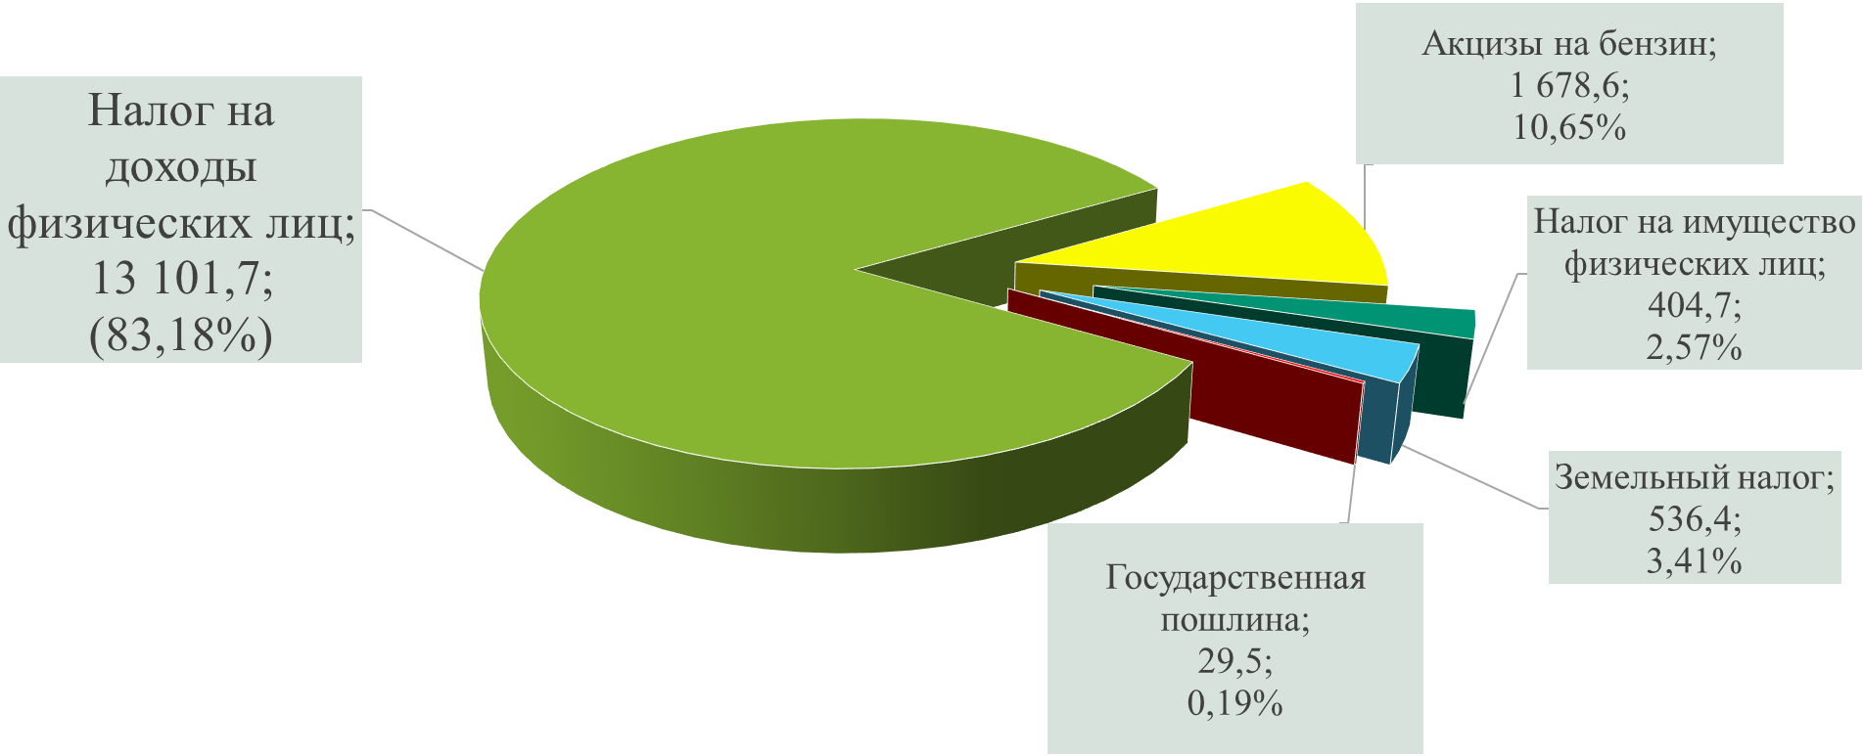

Рисунок 4. Информация о поступлении неналоговых доходов бюджета городского поселения Андра за 2017 год

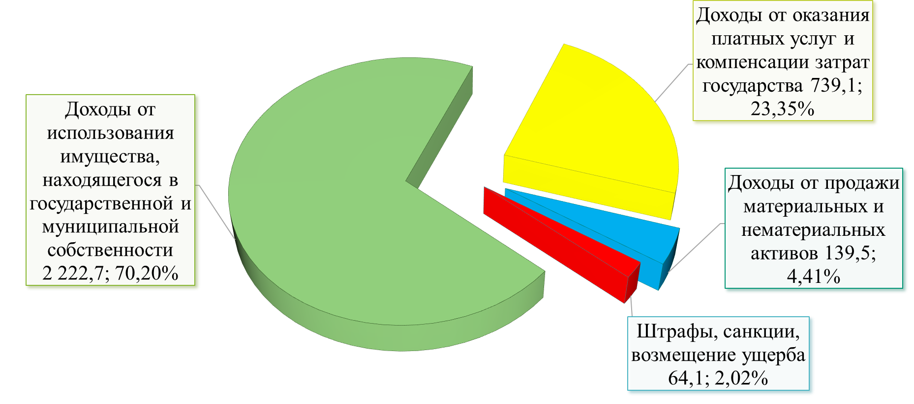

Рисунок 5. Информация о безвозмездных поступлениях в бюджет городского поселения Андра за 2017 год

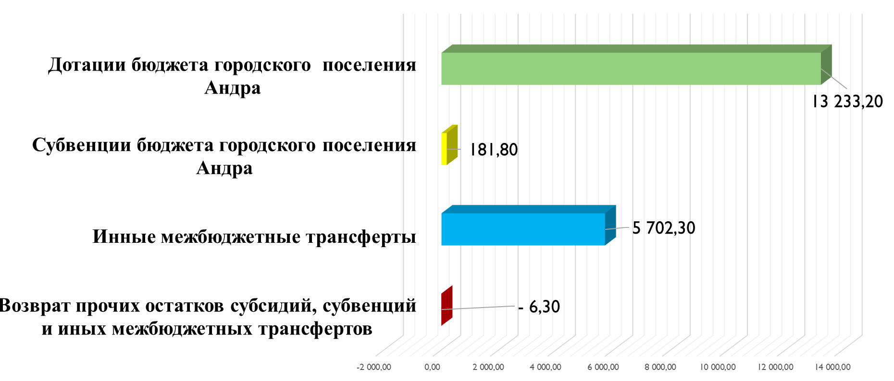

РАСХОДЫ

Расходы бюджета городского поселения Андра за 2017 год составляют 37 552,89 тыс. рублей, при плане 39 652,03 тыс. рублей, что составило 94,71 % исполнения расходной части (таблица 8).
Таблица 8
Расходы | Рз | Утверждённые бюджетные назначения на 2017 год | Исполнено за 2017 год | % исполнения
Общегосударственные вопросы | 01 | 12 603,65 | 12 549,64 | 99,57
Национальная оборона | 02 | 181,77 | 181,77 | 100,00
Национальная безопасность и правоохранительная деятельность | 03 | 193,71 | 193, 71 | 100,00
Национальная экономика | 04 | 3 174,46 | 2 817,02 | 88,74
Жилищно-коммунальное хозяйство | 05 | 8 946,32 | 7 306,11 | 81,67
Образование | 07 | 150,38 | 106,70 | 70,96
Культура и кинематография | 08 | 427,51 | 423,72 | 99,11
Физическая культура и спорт | 11 | 34,00 | 34,00 | 100,00
Итого по администрации городского поселения Андра |  | 25 711,83 | 23 612,68 | 91,84
Культура и кинематография | 08 | 10 015,72 | 10 015,72 | 100,00
Физическая культура и спорт | 11 | 3 924,48 | 3 924,48 | 100,00
Итого по МКУК КДЦ Лидер |  | 13 940,20 | 13 940,20 | 100,00
ВСЕГО |  | 39 652,03 | 37 552,89 | 94,71

Рисунок 6. Информация о расходах бюджета городского поселения Андра за 2017 год

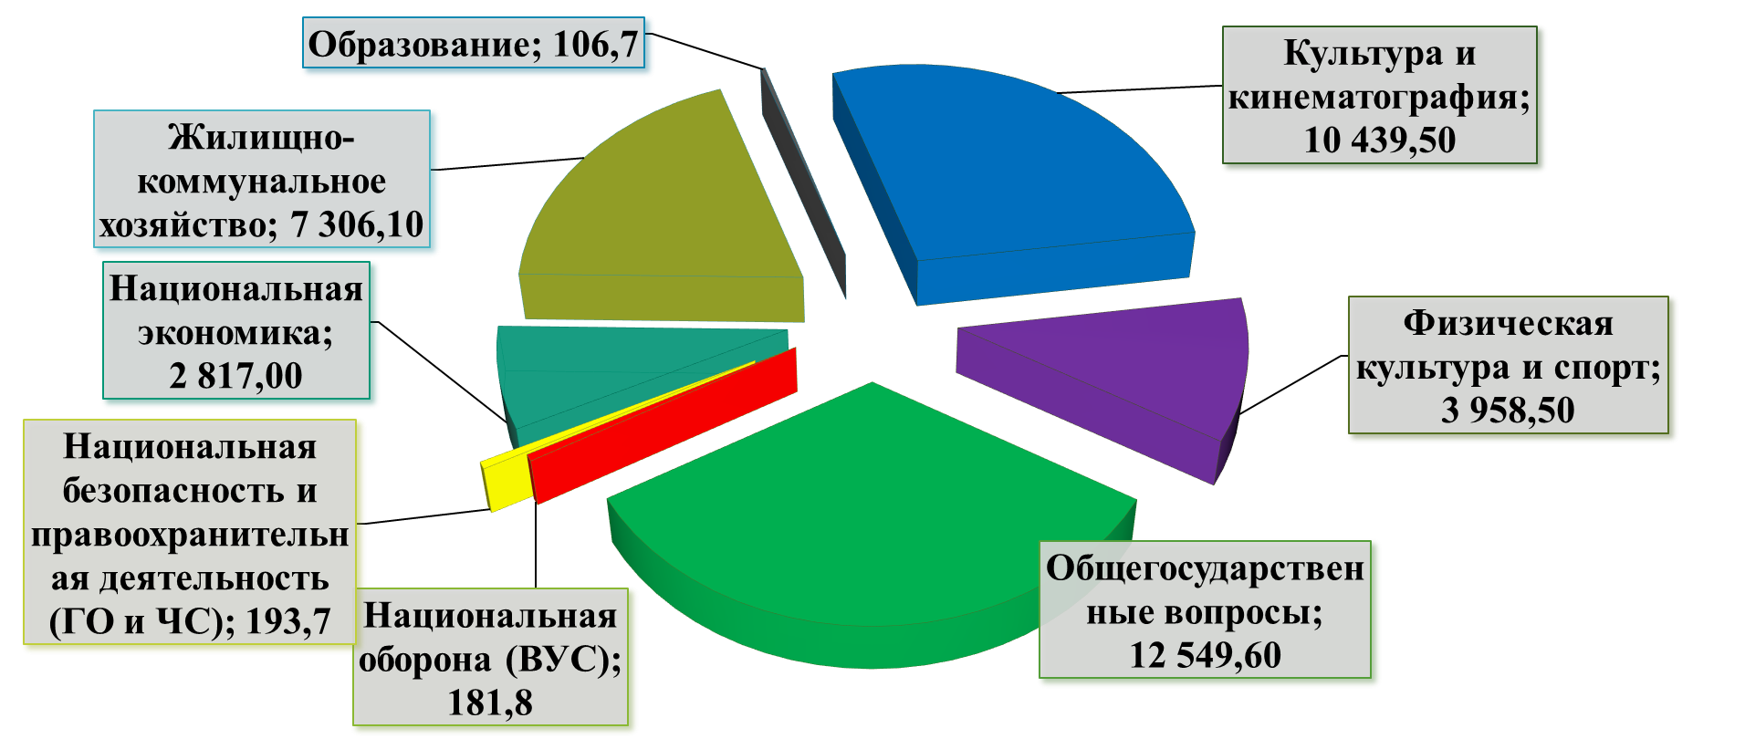

ЖИЛИЩНО-КОММУНАЛЬНОЕ ХОЗЯЙСТВО, БЛАГОУСТРОЙСТВО

На территории муниципального образования городское поселение Андра отсутствуют предприятия ЖКХ муниципальной формы собственности и услуги в сфере ЖКХ оказывает ресурсоснабжающая организация Октябрьское ЛПУ МГ ООО «Газпром трансгаз Югорск» ПАО «ГАЗПРОМ».
Между администрацией городского поселения Андра и Октябрьским ЛПУ МГ ООО «Газпром трансгаз Югорск» ПАО «ГАЗПРОМ» заключен муниципальный контракт на оказание услуг по аварийному прикрытию объектов ЖКХ (сетей тепло- водоснабжения и водоотведения на территории муниципального образования городское поселение Андра).
На территории муниципального образования городское поселение Андра находиться 90 жилых домов. По состоянию на 01.01.2018 года по формам собственности дома распределяются следующим образом:
10 % - 9 домов – собственность ПАО «Газпром трансгаз Югорск» Октябрьское ЛПУМГ;
42,22 % - 38 домов – индивидуальная собственность;
15,56 % - 14 домов – муниципальная собственность с частью индивидуального жилья;
32,22 % - 29 домов – прочие многоквартирные жилые дома.
В городском поселении Андра общая площадь жилых помещений составляет 47527 кв.м (732 жилые квартиры). Ветхий жилой фонд - 5 домов, аварийный – 1 дом.
На территории городского поселения Андра осуществляет свою деятельность управляющая организация ИП Горячук М. М.
Расположенные на территории городского поселения Андра 48 многоквартирных дома, которые находятся под управлением по следующим категориям:
- в управлении Октябрьского ЛПУ МГ – 2 дома;
- под управлением УО ИП Горячук М. М. – 13 домов;
- под непосредственным управлением – 32 дома.
На данный момент ведется строительство 27-ми квартирного жилого дома по адресу: мкр. Центральный, дом 21.
Согласно утвержденному Плану подготовки к осенне-зимнему периоду 2017-2018 годов были запланированы и проведены следующие мероприятия:
- создана и утверждена комиссия по проверке готовности к работе в осенне-зимний период 2017-2018 годов;
- утверждена Программа проверки готовности к отопительному периоду 2017-2018 годов;
- проведены противоаварийные тренировки, согласно утвержденному графику;
- проведены собрания с жителями и совещания с руководителями предприятий, организаций поселка и представителями администрации района по подготовке к осенне-зимнему периоду;
- оформлены акты и паспорта готовности к работе в осенне-зимний период;
- установлены сроки начала и окончания периода отопительного сезона.
С целью обеспечения безопасной и бесперебойной работы систем жилищно-коммунального хозяйства на ремонт инженерных сетей в 2017 году было израсходовано 2 172,24 тыс. рублей, в том числе на:
- Ремонт сетей тепло водоснабжения микрорайон Центральный вдоль домов 12 14 с заменой на трубу в ППУ изоляции (104 м в пяти трубном исполнении) – 1 257,36 тыс. рублей;
- Ремонт сетей тепло водоснабжения мкр. Центральный вдоль дома № 16 с заменой на трубу в ППУ изоляции (44 м в пяти трубном исполнении и 21 м в двух трубном исполнении) – 593,88 тыс. рублей;
- Услуги Октябрьского ЛПУ МГ по аварийному прикрытию (устранено 22 аварии на сетях ТВС) 320,98 тыс. рублей.
В рамках муниципальной программы «Развитие транспортной системы муниципального образования Октябрьский район на 2016-2020 годы» администрацией гп. Андра выполнен ремонт автомобильных дорог:
- автомобильная дорога от гаражей до улицы Северная участок дороги по улице Газовиков от дома 19 до дома 14 на сумму 504,3 тыс. рублей;
- ремонт автомобильной дороги в пгт. Андра (на участке автодороги Школа-Поликлиника № 18; участке автодороги переулок Финский № 8; участке автодороги проезд № 12; участке автодороги проезд № 15; участке автодороги проезд к бане № 13; участке автодороги ул. Центральная, 2) на сумму 597,0 тыс. рублей.
В рамках приоритетного проекта «Формирование комфортной городской среды» реализованы следующие мероприятия:
- благоустройство дворовых территорий, прилегающих к многоквартирным домам 27, 28, 30, 31, 32, 35, 36 мкр. Восточный: приобретение и установка малых архитектурных форм и обустройство автомобильных парковок на сумму 2 291,9 тыс. рублей.

ВЫВОДЫ.

Основными приоритетными направлениями развития поселения являются:
- создание условий для роста благосостояния жителей;
- качественное повышение жизненного уровня населения;
- формирование благоприятной среды для роста уровня предпринимательской активности;
- повышение обеспеченности населения услугами социальной инфраструктуры;
- развитие частного сектора малого предпринимательства как одной из доступных форм развития поселения (сфера услуг, производственная деятельности, досуговая деятельность);
- повышение доступности населению качественных потребительских товаров и услуг;
- повышение обеспеченности населения жильем;
- обеспечение потребности в досуге (спорт, общение и пр.).
По итогам ежегодного смотра-конкурса органов местного самоуправления городских и сельских поселений в границах Октябрьского района на звание «Лучшее поселение Октябрьского района» городское поселение Андра заняло 1-е место, по фактическим сведениям, об итогах работы, в соответствии с показателями, характеризующими работу органов местного самоуправления за 2016 год. Поощрительный фонд в сумме 700,0 тыс. рублей направлен на социально-экономическое развитие поселения в 2017году.
В целом городское поселение Андра с точки зрения социально-экономического развития можно охарактеризовать как среднестабильное, имеющее перспективы дальнейшего социально-экономического развития.

